

個人形象管理
----面試技巧大公開



面試=考試??

試其實是一種對談……
面



成功的面試需要……

充分的準備+自信+誠懇+積極

充分的準備……

（一）
履歷表、自傳

（二）
成功的面試

（三）

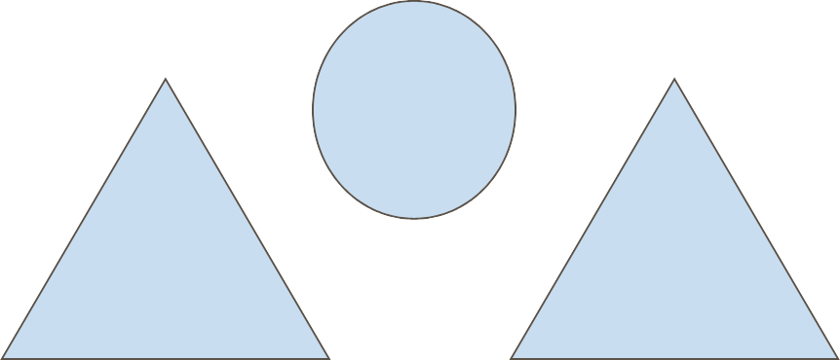
儀容舉止 應答技巧

充分的準備（一）…履歷表
請拿出自己設計的履歷表，對對看有沒有缺少什麼?
- 個人資料、照片
- 應徵項目
- 教育程度
- 工作經驗或社團經驗
- 專業訓練或特長、證照
- 語言能力
- 希望待遇
- 希望工作地點
- 家庭狀況
- 嗜好與志趣 有沒有其他的?

充分的準備（一）…自傳
.在最短時間讓面試官認識自己
1
2
3
4
.語意暢通
.顯露出對工作的幹勁
.內容可以包含
家庭背景與成長、求學過程個性、興趣、專長
過去的的優良表現、經驗動機與興趣
未來的生涯規劃或志向與期許

充分的準備（二）…儀容(1)
 | 男性 | 女性
髮型 | 以簡單俐落為髮油使用請適量 | 最好不要披頭散髮，夾起來或挽起比較有精神
臉部 | 每天要刮鬍子 | 淡妝，上點腮紅，但不可太濃
款式 | 基本款：有質感的素色襯衫圓領、V領、polo衫。  領帶：一套西裝可配三條不同花色的領帶領帶夾夾在襯衫第3到4顆釦子之間  西裝：黑、灰及深藍色調 長褲：一般是和西裝外套成套搭配，除此之外也可以比較休閒的長褲 | 基本款：幾件有質感的 素色襯衫、線衫、圓領、V領衫  流行款：避免過於流行  、暴露  下半身：搭配用裙子、長褲

充分的準備（二）…舉止(2)

- 面試前1. 進 門 2.打招呼
- 面試時
  - 眼神，笑容
  - 身體語言
- 面試結束前…感謝

充分的準備（三）…應答技巧(3)
面試常見問題分類
- 個人
- 專業
- 機智問答

「個人具備條件--興趣、專長、性格等」與
「職務內容與所需條件--知識、技能、個性、態度等」愈相符，這個職務就愈適合我們。

謙虛不一定是美德

這種美德並不是適合所有的場合，最起 碼不適用於推薦甄試。要知道，大部份 的大學教授都是「留美」派，而美國精 神之一就是資本主義的「競爭」原則。 所謂的「美國奇蹟」講的是任何一個人， 只要你肯努力，一定有機會成功，但是 你在成功之前，需要掌握機會盡力展現 你自己、「秀」出你自己、甚至是包裝 你自己。
■

在資本主義下，講究的是「實力」、「溝通」、
■
「行銷」並重，這樣的積極、主動、勇於發問、充滿強烈企圖心的態度才能掌握到先機，贏得 你要的東西。不可諱言的，台灣是個「美國化」很深的地方，工商業、服務業掛帥的台灣社會 處處充滿了激烈競爭。比方說，熱門的半導體 行業「台積電」公司今年公開招考五位工程師， 結果卻有三千多個土、洋、博、碩、學士去應 徵，可見戰況之激烈。你想，一個遵守謙虛原 則的人，會有機會應徵成功嗎？

你就是自己的推銷員
你要設法將自己「賣」出去，讓教授「買」下 你。一個考生只有短短二十分鐘面試，所以說 你不能再一味地「謙虛」下去，將你的入學機 會拱手讓人。你要適度地展現你所有的優點讓 主考官知道，你就是最適合讀大學的那個人， 他們「眾裏尋他千百度」的那個優秀學生不是 別人，就是你！也就是說，你要將自己「行銷」出去，在短短的二十分鐘之內。
■

小小提醒…
企業認為新鮮人最重要的工作能力1.學習可塑性 2.穩定抗壓
3.專業 4.國際觀與外語
5.問題解決 6.創新
企業認為新鮮人最缺乏的工作能力
1.穩定抗壓問題解決 2.國際觀與外語
3.團隊 4.學習可塑性
5.專業 6.創新

受企業歡迎的人格特質
- 積極進取
- 好奇心與理性思考的能力
- 富挑戰精神及旺盛的行動力
- 思考靈活不僵化，不為一般觀念所拘束
- 對任何事都認真熱情相對
- 自動自發
- 具開創性及前瞻性

最後叮嚀……

培養自己成為積極樂觀的性格….. 拓展自己的視野與目標….
任何行業都可以成為亮麗的舞台…

補充：
推甄面試題目
- 請你自我介紹，包括你的求學過程、興趣、專長、家庭狀況、父母職業、家庭娛樂？
- 你為什麼選擇這個科系？參加甄試的動機是什麼、有何期許？ 父母的看法又是如何？有否受到他人的鼓勵或影響？
- 你如何規劃未來的大學生活，有何讀書計畫、理想何在？
- 談談你未來的生涯規畫？
- 你認為自己具備什麼條件與優點，本系應該錄取你？
- 談談影響你最深的人、事、物？
- 到目前為止，請談談你最有成就感與最沮喪的事是什麼？
- 你有沒有說謊的經驗？當時為什麼要這樣做？
- 有沒有助人的經驗？當時為什麼要這樣做？
- 談你高中職三年的感想？有沒有最敬佩的師長？或是最不喜歡的師長？(請說明)

補充：
推甄面試題目
- 在人際關係中，你認為什麼是你最大的困擾？為什麼？
- 你是否有補習？補那一科？對補習的看法又是什麼？
- 如果你通過了這次的推甄，你將甘何安排這段時間？(從放榜到聯考前)
- 你參日過科展、學科才藝競賽，請介紹你所作的賽容或成果？ 事後的感想又是什麼？
- 談談自己的優缺點。
- 你運動嗎？常做什麼運動？
- 平日的休閒活動是什麼？
- 你在校考試的排名是多少？
- 你會什麼樂器？有沒有音樂方面的修養？
- 你對男女兩性交往抱持什麼樣的看法？

補充：
推甄面試題目
- 為什麼選擇本科系？
- 五育之中，你偏好那一育？
- 闡述你個人座右銘？
- 在學校你擔任班級幹部？你認為同學為什麼會選你當(班長)、(衛生股長)？
- 在目前社會問題中，你最關心什麼？
- 介紹一下你高中就讀的學校特色。

補充：
推甄面試題目
- 請你談談你自己。
- 你對本校的感覺如何？
- 為何想到本校就讀？
- 你為何對此科系有興趣？
- 你對此科系的了解有多少？
- 談談你最喜歡及最不喜歡的事物。
- 你平時如何打發空閒時間？
- 你認為學習上最重要的態度是甚麼？
- 談談你的人生信念/座右銘？
- 你在學習上的計畫如何？
- 你最敬佩的人？
- 你最近喜歡閱讀的一本書？
- 你對當前治安/政治現況（時事）的看法？
- 你的人生目標？
- 你最引以為傲的事？

